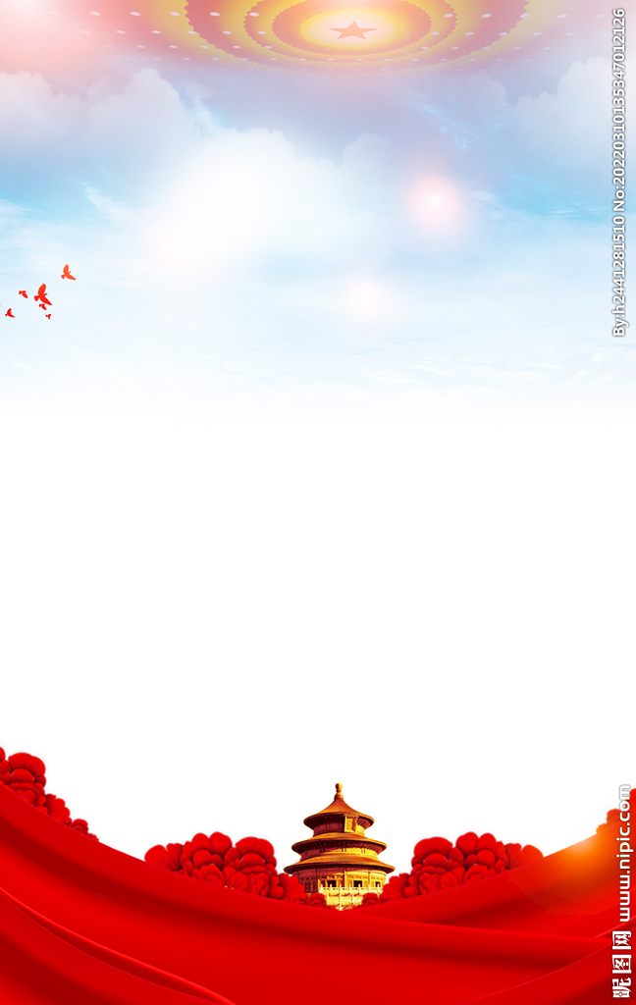

BEIJING DONGCHENG DISTRICT LIBRARY

东城区图书馆少儿 内部资料
网址：www.bjdclib.com
E—mail:dcet2@126.com

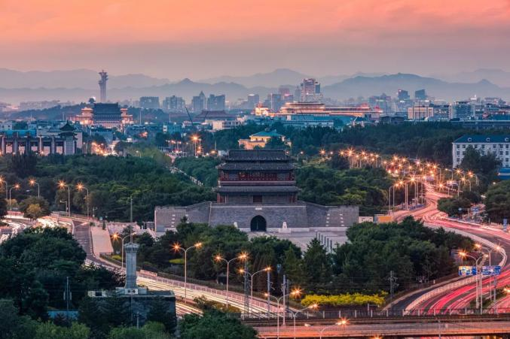
中 轴 线
北京中轴线简介
北京中轴线上的景点
北京中轴线申遗的最新进展
馆藏图书推荐

2023年第五期
东 城 区 图 书 馆 少 儿 阅 览 室
目 录

中 轴 线

北京中轴线简介·······························2
北京中轴线上的景点···························5
北京中轴线申遗的最新进展····················14
馆藏图书推荐································15

1
北京中轴线简介
北京中轴线，是指北京自元大都、明清北京城以来北京城市东西对称布局建筑物的对称轴，北京市诸多其他建筑物亦位于此条轴线上。明清北京城的中轴线南起外城永定门，经内城正阳门、中华门、天安门、端门、午门、太和门，穿过太和殿、中和殿、保和殿、乾清宫、坤宁宫、神武门，越过万岁山万春亭，寿皇殿、鼓楼，直抵钟楼的中心点。直线距离长约7.8公里。这条中轴线连着四重城，即外城、内城、皇城和紫禁城，好似北京城的脊梁，鲜明地突出了九重宫阙的位置，体现封建帝王居天下之中"唯我独尊"的思想。
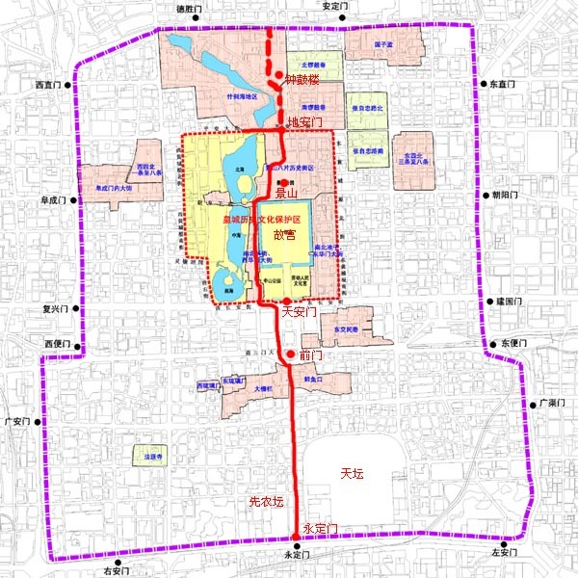

上世纪九十年代，北京为连接城市中心和亚运村，在二环路钟鼓楼桥引出鼓楼外大街，向北至三环后改名为北辰路，这条路成为北京中轴线的延伸，西边建造中华民族园，东边则是国家奥林匹克体育中心。
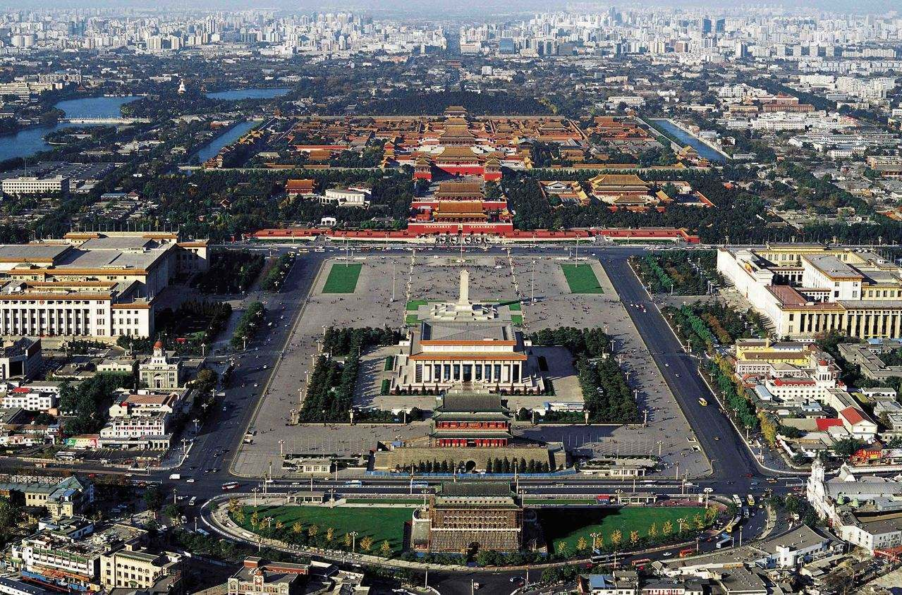
北京申奥成功后，中轴线再次向北延长，成为奥林匹克公园的轴线。东边建造国家体育场(鸟巢)，西边则是国家游泳中心(水立方)。这两个建筑一圆一方，体现了中国古代天圆地方的思想。再向北，穿过奥林匹克公园，到达奥林匹克森林公园，该公园中间的仰山、奥海均在中轴线上。
古代北京城市建设中最突出的成就，是北京以宫城为中心的向心式格局和自永定门到钟楼长7.8公里的城市中轴线，这是世界城市建设历史上最杰出的城市设计范例之一。中国建筑大师梁思成曾赞美这条中轴线是"一根长达八公里，全世界最长，也最伟大的南北中轴线穿过全城。北京独有的壮美秩序就由这条中轴的建立而产生;前后起伏、左右对称的体形或空间的分配都是以这中轴线为依据的;气魄之雄伟就在这个南北引申、一贯到底的规模"。
建立中轴线，目的是为强调封建帝王的中心地位，正如中国之名，意为"世界中央之国"一样。城市总体布局以中轴线为中心，左面为太庙，右面为社稷坛;前面是朝廷，后面为市场，即"左祖右社"、"前朝后市"，因此在城市布局上成为世界上最辉煌的城市之一。
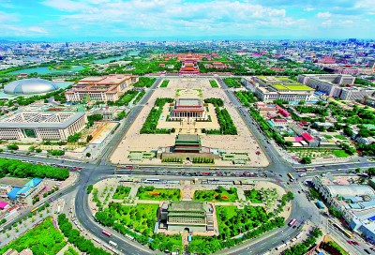
北京中轴线是一套完整的故事体系。通过中轴线，能够了解中国人如何通过规划布局来表达对政治理念、文化象征和生活空间的认识。
-----以上内容摘自 北京中轴线(世界文化遗产预备名单项目)_360百科 有删减
北京中轴线上的景点
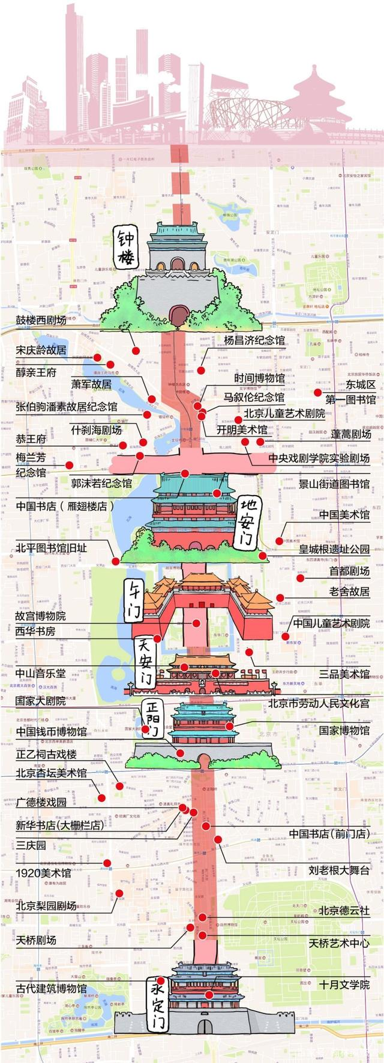

北京的中轴线，是一条从南到北贯穿北京城的重要景观线，上面有许多著名的古迹景点和现代建筑景点：永定门、先农坛、天坛公园、前门大街、正阳门、天安门广场、天安门城楼、故宫博物院、景山公园、万宁桥、什刹海、南锣鼓巷、钟鼓楼、国家体育场、国家游泳中心、奥林匹克森林公园
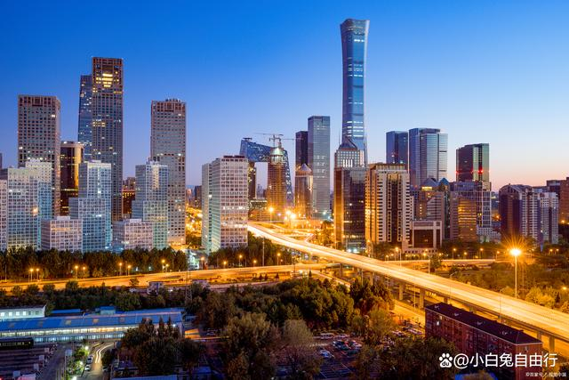

永定门，是北京外城正南门，寓意“永远安定”。它是中轴线的起点，也是北京中轴线遗产申报世界遗产的第一个构成要素。永定门城楼是后来复建的，但仍然保留了明清时期的风格。
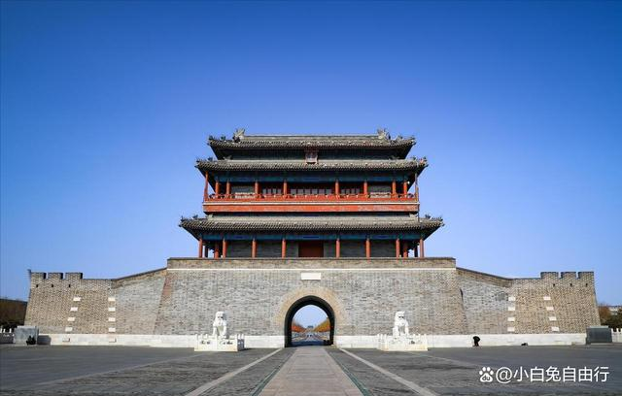
先农坛，是明清两代皇帝祭祀先农和亲耕的场所，也是北京城“五坛”之一。这里有一座祭坛和一座神库，祭坛上有九层台基，象征九州大地。神库内设中国古代建筑博物馆，展示了中国古代建筑的发展历程和精湛技艺。
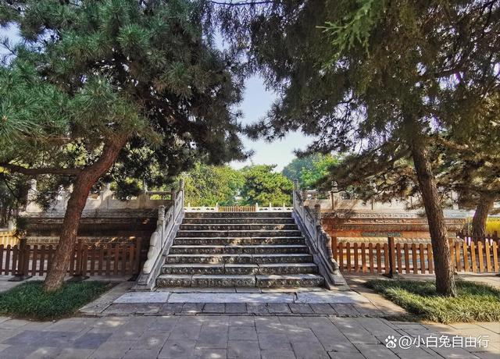

天坛公园，是明清两代皇帝祭祀天地、祈年、祈谷、祈雨等重大仪式的场所，也是中国最大的古代祭天建筑群。天坛公园被列为世界文化遗产，其主要建筑有圜丘坛、皇穹宇、祈年殿、回音壁等。其中祈年殿的形象在中国代表北京，在世界代表中国。天坛公园不仅有宏伟壮观的建筑，还有美丽优雅的园林景观。每年春节期间，这里还会举办庙会，吸引众多游客前来体验传统民俗风情。
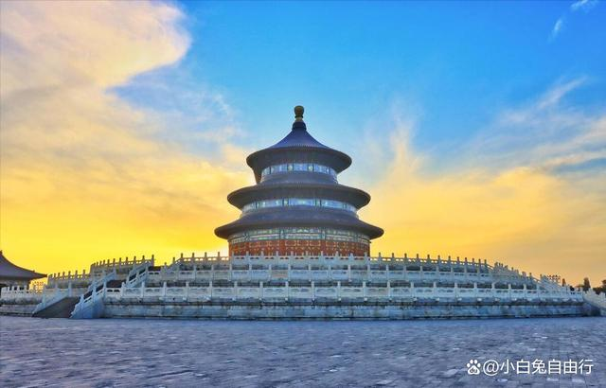

前门大街，自1439年起作为历代帝王祭祀的必经之路，是老北京非常著名的商业街。2008年改造后，如今也是十分宽阔，大街上行驶的始自1924年的铛铛车很有复古意味。左右两侧的大栅栏和鲜鱼口美食街，有不少老字号和老北京美食，可以逛吃逛吃。

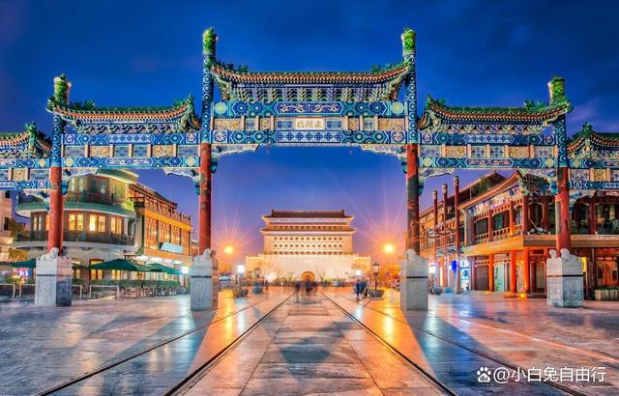

正阳门，是老北京内城正南门，“京师九门”之一。完整的正阳门包括城楼、箭楼与瓮城，如今仅存城楼和箭楼。城楼上有北京民俗展览馆可以参观。
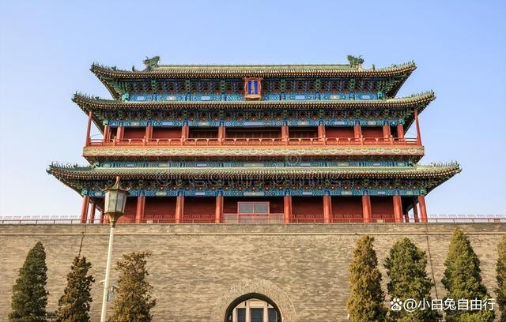

天安门广场，是“北京中轴线”上变化最大的构成要素之一，恰处于北京中轴线的核心位置，见证中国从封建王朝向现代国家的历史变迁，以及北京中轴线近现代公众化的转变历程。这里矗立着人民英雄纪念碑，东侧是国家博物馆，西侧是人民大会堂。每天早晨的升旗仪式更是值得一看。
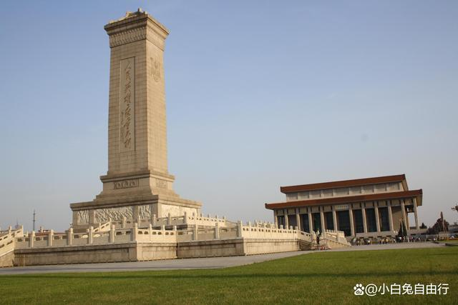
天安门城楼，始建于明永乐十五年 (1417年)，原名“承天门”，清顺治八年 (1654年)改建后称“天安门”至今。天安门城门五阙，重楼九楹，通高33.7米。城楼上房间分东西九间，南北五间，象征皇权的“九五之尊”。天安门城楼上悬挂着巨幅的毛主席画像，是国家的象征。

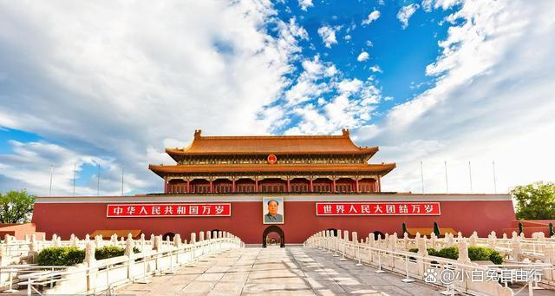
故宫博物院，是明清两代的皇家宫殿，也是世界上规模最大、保存最完整的木质结构古建筑群。故宫博物院被列为世界文化遗产，其主要建筑有太和殿、中和殿、保和殿、乾清宫、坤宁宫等。故宫博物院内收藏了大量的珍贵文物，涵盖了中国古代各个朝代的艺术成就。故宫博物院是所有游客到北京必须打卡的NO1。
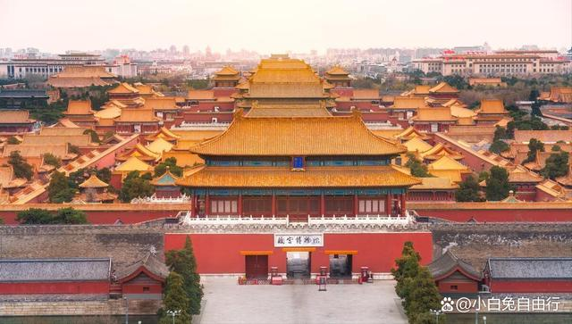

景山公园，最著名的是五个亭子，其中最高处万春亭是北京城中心点。同时，这里还是明崇祯皇帝自缢处，当年的那棵歪脖树已经非常不起眼，如果不是特意寻找，很容易就被忽略了。景山公园还有一个非常重要的景点，就是寿皇殿，它近两年才开放，是中轴线上除故宫之外的第二大建筑群。是皇家祭祀祖先之处，陈设有帝后御影，体现了皇家祭祀礼乐、敬祖和孝道文化。
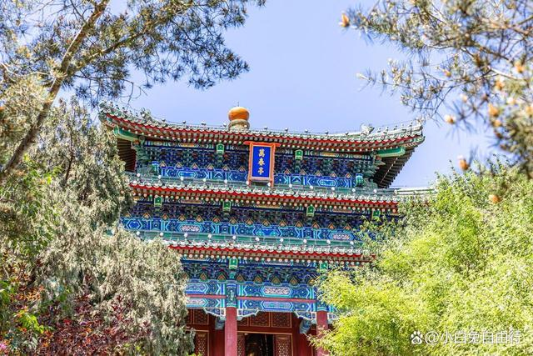
万宁桥，在什刹海前海以东的玉河故道上，始建于1276年，起初为木桥，后改建为石桥，是大运河世界文化遗产的遗产点之一。桥西是火神庙，桥东是玉河，在这里可以体味“水街穿巷”的历史景观。
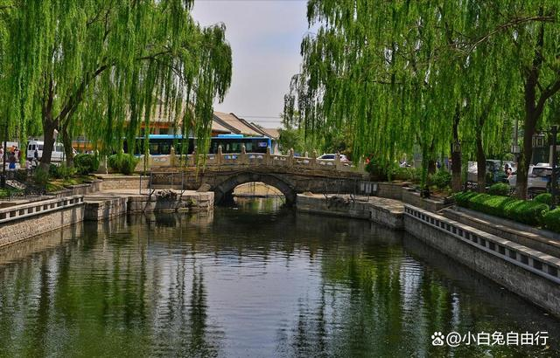

什刹海，是北京城内最大的一片水域，由前海、后海和西海三个水面组成。什刹海周围有许多古老的庙宇、园林和四合院，是北京城的历史文化保护区。什刹海也是北京人民休闲娱乐的好去处，夏天可以划船、游泳、钓鱼，冬天可以溜冰、打雪仗。
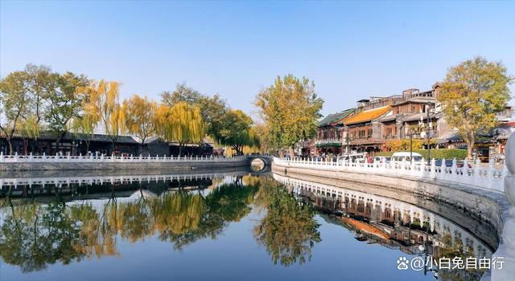
南锣鼓巷，是北京最古老的胡同之一，也是北京最具特色的文化街区之一。南锣鼓巷有着浓厚的老北京风情，有不少老字号和特色小吃，还有各种文化艺术机构和创意工作室。南锣鼓巷是年轻人喜欢的时尚地标，也是外国游客了解北京民俗的好地方。
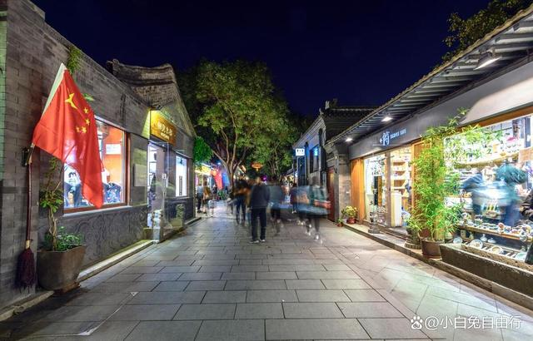

钟鼓楼，是北京中轴线最北端的一组建筑，是元明清都城的报时中心。晨钟暮鼓，钟楼和鼓楼交相辉映，气势磅礴。
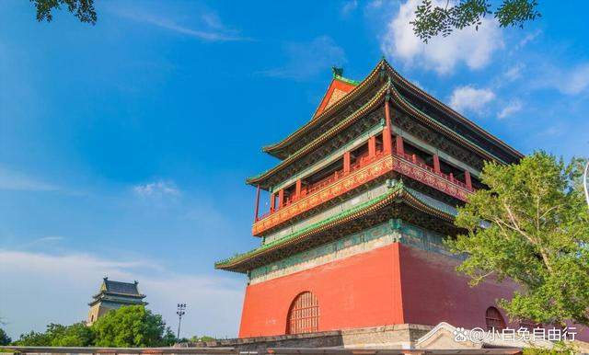
国家体育场，又称“鸟巢”，是2008年北京奥运会的主场馆，也是世界上最大的钢结构建筑之一。国家体育场外形独特，像一个巨大的鸟巢，寓意人民团结奋进的精神。鸟巢内部设施先进，可以承办各种体育赛事和文化演出。国家体育场也是2022年北京冬奥会的开闭幕式场馆。
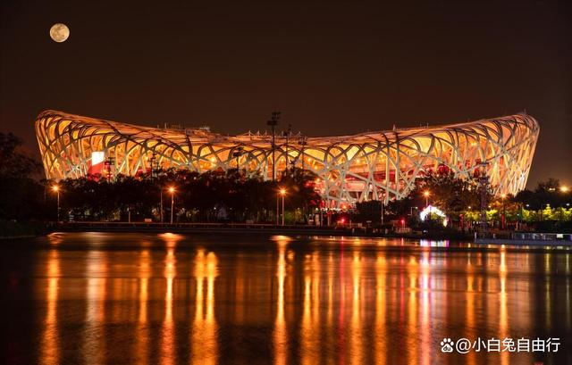

国家游泳中心，又称“水立方”，是2008年北京奥运会的水上运动场馆，也是世界上最大的膜结构建筑之一。国家游泳中心外形像一个巨大的水立方，寓意水的无限可能性。内部有多个泳池和水上乐园，可以供游客游泳和娱乐。国家游泳中心也是2022年北京冬奥会的冰壶比赛场馆。
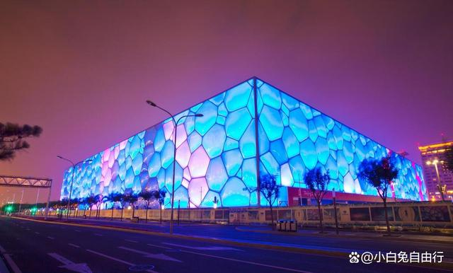
奥林匹克森林公园，是2008年北京奥运会的后花园，也是北京最大的城市公园之一。公园分为南北两部分，南部有人工湖、湿地、草坪等景观，北部有山峦、森林、草原等景观，是市民亲近自然、享受生活的好地方。
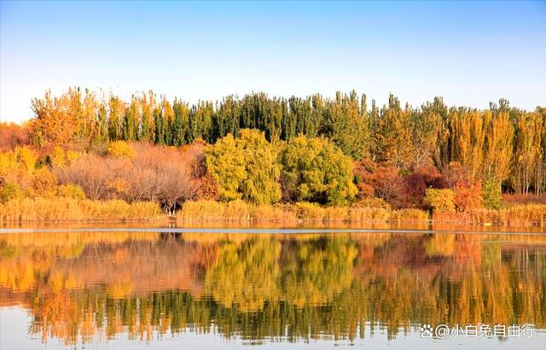
------以上内容摘自 北京中轴线上的景点
https://baijiahao.baidu.com/s?id=1773095474836147775&wfr=spider&for=pc
北京中轴线申遗的最新进展
北京中轴线是一条物理轴，也是一条精神轴和文化轴，是中国古建筑营城文化的集中体现，深刻反映了中华文明传统的文化理念和哲理观念。
2009年，北京中轴线申遗工作开始推进。2011年6月，北京中轴线申遗文物工程正式启动，并对大高玄殿、北海万佛楼和阐福寺等一批重要文物建筑进行修缮。2012年，北京中轴线被列入《中国世界文化遗产预备名单》，确定北京中轴线申遗核心区总面积468.86公顷，涵盖60%的北京老城面积。2023年2月1日前正式提交联合国教科文组织世界遗产中心。

------以上内容摘自北京中轴线申遗迎新进展
https://baijiahao.baidu.com/s?id=1740509305466112675&wfr=spider&for=pc
馆藏图书推荐

TU98 /1145 《古都北京中轴线》
J42 /1206 《北京中轴线》
TU98 /1196 《北京中轴线，我们来啦！》
K29 /2053 《中轴线上的北京. 胡同》
TU98 /1204 《北京中轴线上有什么？》
K29 /2038 《北京城的中心》
TU98 /1203 《北京中轴线的历史变迁》
K928 /2970 《正阳门和箭楼》
TU2 /1710 《大兴机场和南中轴》
TU2 /1709 《奥林匹克公园和北中轴》
K928 /2967 《景山》
K928 /2973 《天坛》
K928 /2968 《社稷坛和太庙》
K928 /2971 《永定门》
K928 /2969 《什刹海和万宁桥》
K87 /2019 《先农坛》
K928 /2966 《故宫》
K928 /2972 《钟鼓楼》
I287.4 /4239 《雨燕飞越中轴线》
15
11

